◆公共交通機関の場合
熊本駅から ＜バス＞熊本駅前バス停～交通センター 所要時間：約10分
交通センター経由または交通センター行きのバスをご利用下さい。
＜市電＞熊本駅前電停～熊本城前電停 所要時間：約10分
上熊本駅から ＜バス＞上熊本駅前～交通センター 所要時間：約5分
熊本空港から ＜空港リムジンバス＞ 熊本空港バス停～交通センター
所要時間：約40分（航空機の到着後15分後に出発）
熊本港から ＜シャトルバス・路線バス＞路線バスの場合、交通センター経由または
交通センター行きのバスをご利用下さい。
交通センターより ＜徒歩＞約10分
＜バス＞市営 島1・2番 荒尾橋行き → 「国立病院前」下車
＜バス＞市営 島3番 上熊本営業所行き →「国立病院前」下車

◆自動車でお越しの場合
熊本ICから 国道57号線を熊本市街地方面へ車で約30分
益城・熊本空港ICから 県道36号線（第二空港線）を熊本市街地方面へ車で約40分
植木ICから 国道3号線を熊本市街地方面へ車で約40分

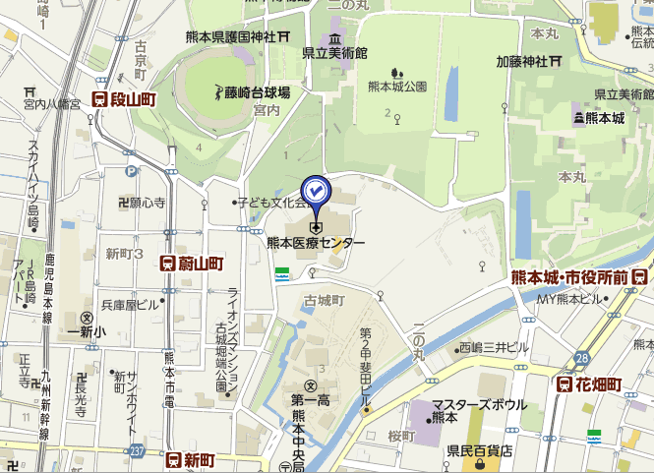

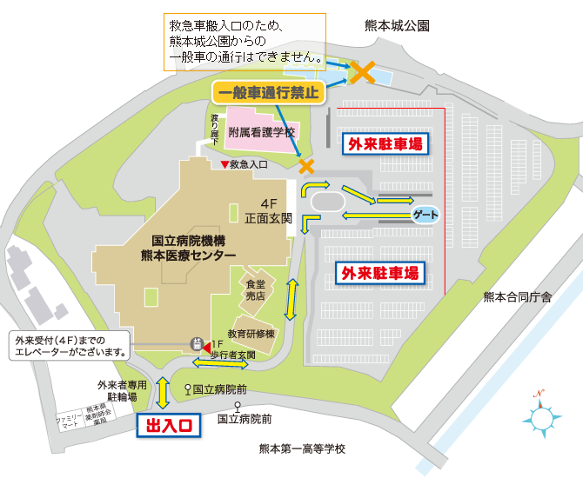

1F歩行者玄関よりエレベーターにて
2F研修センターへお越しください。

正面玄関からは南エレベーター（下図）より
2F研修センターへお越しください。

※正面玄関よりお越しの場合
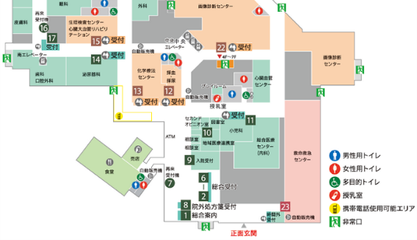
南エレベーターより
2F研修センターへ
お越しください。
中央エレベーターからは
研修センターに入れません！

